Příloha ke Smlouvě o provedení Základního kurzu Bazální stimulace

Cíl a témata Základního kurzu Bazální stimulace

Odborný garant: PhDr. Karolína Maloň Friedlová, PhD., Praxisbegleiter für Basale Stimulation® in der Pflege, Registrační číslo: 608

Cíl kurzu:
- Získání teoretických vědomostí konceptu Bazální stimulace.
- Získání praktických dovedností konceptu Bazální stimulace.
- Posílení schopnosti absolventa adekvátně reagovat a saturovat potřeby u osob, u nichž je z jakýchkoli příčin změněna možnost komunikace, lokomoce a percepce.
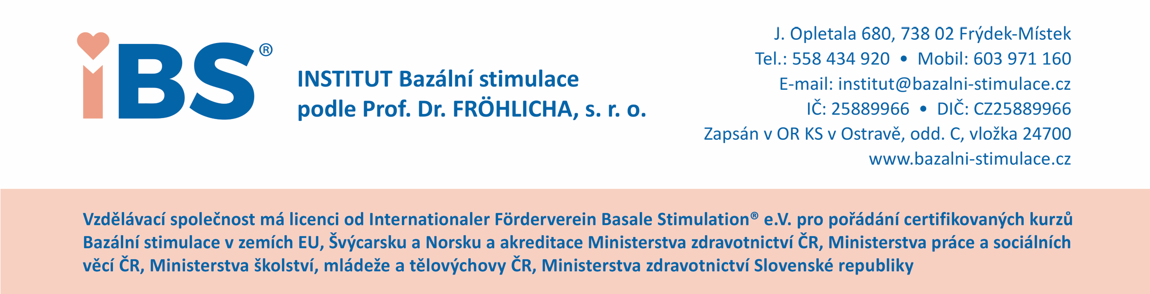

Témata:
- teoretická východiska konceptu Bazální stimulace (poznatky z neurologie, fyziologie, anatomie, vývojové psychologie, pedagogiky, ošetřovatelství)
- základní prvky konceptu, jejich rozdělení, základy anatomie a fyziologie bazálních percepčních orgánů
- techniky somatických stimulací (teoretické vědomosti a nácvik praktických dovedností)
- techniky vestibulárních stimulací (teoretické vědomosti a nácvik praktických dovedností)
- techniky vibračních stimulací (teoretické vědomosti a nácvik praktických dovedností)
- teoretická východiska pro integraci biografické anamnézy klienta do aplikace Bazální stimulace
- 10 centrálních evropských cílů pro strukturu individuálních plánů v konceptu Bazální stimulace

